天一成考——备考全知
一、 成人高考必须了解的 15 个问题——你的疑问我来答
1.什么是成人高考？
答：成人高考属于国民教育系列，已经列入国家招生计划。考生需参加教育部组织的全国统一考试，通过考试被学校录取后方能就读。成考有三个学历层次：高起专、高起本、专升本。
2.成人高等教育的学制是多少年呢？
答：高升专、专升本 2.5-3 年，高起本 5 年。
3.成考的报名时间？
答：每年成考的报名时间一般都在八月中旬到九月初，具体的报名时间可以登录各省教育考试院查询。
4.报名时需要带的证明材料？
答：（1）身份证复印件及扫描件
（2）毕业证复印件及扫描件
（3）彩色蓝底一寸照片电子版及纸质 3 张
（4）报考本科的还需要提供学信网学历认证电子注册备案表。
（5）异地证明材料（针对异地报考的同学）
5.哪些人可以报考专科起点升本科？
答：取得教育部审定核准的国民教育系列高等学校或高等教育自学考试机构颁发的大学专科毕业证书，学信网可查的学历，可报考成人高校招生的专科起点升本科专业。
6.哪些毕业证书不能用于专升本报考？
答：并非所有的专科毕业证都能报考成人高考，考生只有取得经教育部审定核准的国民教育系列高校或高教自考机构颁发的毕业证才有专升本报考资格。（简单说就是学信网可查的专科学历）
7.可以跨专业报考吗？
答：可以，除了医学类专业有条件限制外，其他专业均可报考。
8.成人高考考试时间是什么时候？
答：一般来说，成人高考每年的考试时间安排在 10 月第三周的周末。2026 年成考时间是 10 月17-18 日。
9.成人高考录取加分的条件是怎么样的？
答：符合下列条件之一的考生，录取时可以在考生考试成绩基础上增加 20 分投档，是否录取由招生学校确定。
（1）年满 25 周岁以上的人员；
（2）获得地市级以上劳动模范、先进生产（工作）者及科技进步（成果）奖获得者；
（3）获得省级“五一劳动奖章”、“新长征突击手”、“三八红旗手”称号者；
（4）人民解放军、武警部队、公安干警荣立个人三等功以上者；
（5）归侨、归侨子女、华侨子女、侨眷高知子女、台湾省籍考生；
（6）少数民族考生。
10.录取通知书何时下发？
答：录取通知书均由录取院校下发，各校的下发时间均有所差异，一般在 11 月底至 12 月中旬之间（最终以学校的通知为主）
11.录取新生的原则是什么？
答：在符合成人高校招生报名条件、考试成绩达到投档分数线的考生中，由招生院校根据“从高分到低分择优录取”的原则。
12.考试成绩达到本市最低录取控制分数线,是否一定会被录取？
答：考生统考考试成绩达到最低录取控制分数线不一定被录取，因为如果考生所填报的志愿学校上线考生数大于招生计划数，如考生不服从调剂，考生有可能不被所报院校录取。如考生同意调剂，将在上线生源不足的院校中按考生志愿进行调剂，录取的可能性将加大。
13.成人高考后何时开学？
答：10 月成人高考后，开学时间为次年 3 月（具体日期以学校安排为主）
14.成人高考毕业后拿什么证书？含金量如何？
答：成考学生学习阶段所有课程成绩合格，由各高等院校和国家教委颁发国家承认学历的专（本）科毕业证书，本科毕业符合要求可申请学士学位。与其它国家承认的大学专（本）毕业证书具有同等效力，含金量一样，在使用上也是相同的。
15.成人高校的毕业证书有何用途？
答：成人高等教育毕业生在干部聘用、职称评审、工资待遇等方面与普通高等教育同层次毕业生同等对待。本科毕业可申请学士学位，与其它国家承认的大学专（本）毕业证书具有同等效力，含金量一样，在使用上也是相同的，一样可用于研究生入学考试。就目前来说，学位证书的海外认可度越来越高，一样可以用于留学申请。
二、取证流程——流程全掌握，备考不迷茫
报考咨询——考前辅导——8-9 月报名——10 月下旬考试——11 月中下旬分数查询——志愿确认——12 月份录取/补录——1 月份录取通知书——3 月份入学——按学期学习考试——毕业论文——取得证书

三、考试科目与考试内容——知彼知己，百战不殆
（一）考试科目
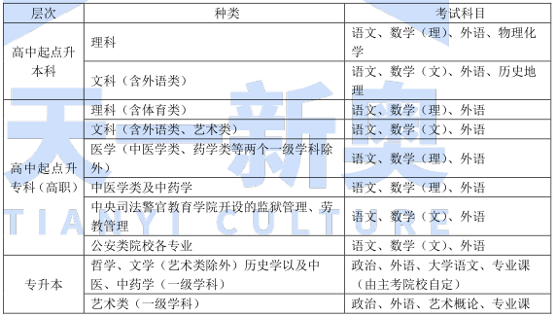
另有个别省份数学不再分文理科，以各省考试研究院公布的为准，此处不再一一列举。
（二）考试内容
2005 年起成人高等学校全国招生统一考试部分科目实行标准化考试，分为标准化分卷考试与标准化考试。
标准化分卷考试的科目为：
高中起点：语文、数学、外语、史地综合、理化综合。
专科起点（专升本）：政治、外语、专业基础课。
标准化考试（全科采用答题卡不分卷考试）的科目为：医学综合（专升本）。
其它统考科目不实行标准化考试。
1.试卷
（1）标准化分卷考试
同一科目试卷分为试卷（Ⅰ）、（Ⅱ）两部分。试卷（Ⅰ）的答案应填涂在答题卡上，试卷（Ⅱ）的答案应填写在试卷（Ⅱ）上，二者不能混淆。试卷（Ⅰ）的答案采用计算机评卷方式，试卷（Ⅱ）的采用人工阅卷方式。考生如将答案写错地方，就会白白丢分。
（2）标准化考试
同一科目试卷不分卷，答案直接填涂在答题卡上。
2.答题卡
标准化分卷考试所用的答题卡为 32 开幅面，采用一题二卡制，即有Ａ、Ｂ两种格式。考试时考生不论用哪种卡作答，评卷的结果都是一样的。正确填涂答题卡，是保证计算机评卷质量，保证考生成绩准确的前提。
（1）姓名栏
姓名栏请考生用 0.5 毫米黑色签字笔/钢笔填写，缺考标记的信息点由监考员给缺考的考生填涂，参加考试的考生千万不要填涂。
（2）准考证号
准考证号有十位，请考生将考生本人的准考证号用 0.5 毫米黑色签字笔/钢笔认真写在空白格内，然后再用 2B 铅笔将对应的信息点涂黑，如果涂错准考证号，就会影响成绩和录取。
（3）科目
政治、语文、数学、外语、史地综合、理化综合、医学综合、民法、生态学基础等，考生考试时考哪科就把哪科的信息点涂黑，千万不能涂错，否则就会影响计算机评卷。
（三）考试大纲分析
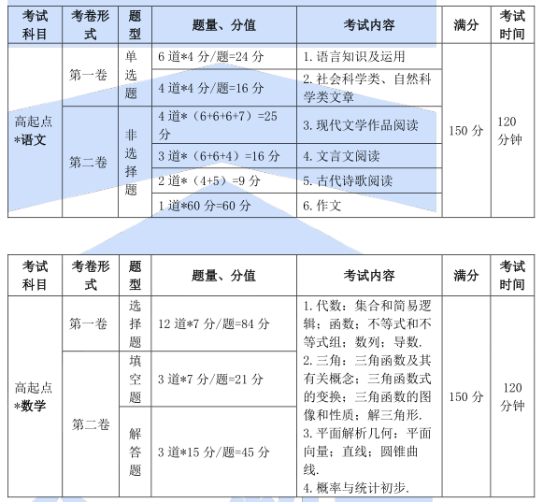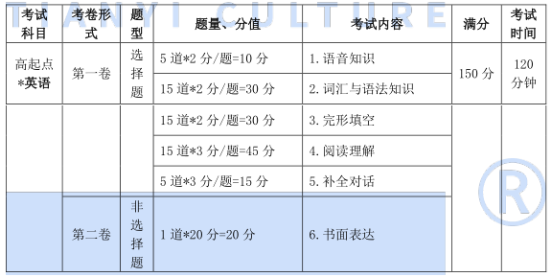
四、答题技巧——技巧全掌握，淡定进考场
答题原则：分清主次，合理安排答题顺序，坚持三优原则，即容易得分的题优先做，有把握得分的题优先做，可以多得分的题优先做。
卷面要求：字迹一定要工整，不要潦草，减少涂改；各科试卷不能留空白，尽量要做完，不懂的也要写上去，选择题乱猜也有 25%的机会对。
答题思路：仔细审题，吃透题意；反复析题，去伪存真；抓住关键，全面分析；反复检查，认真核对；力求快准巧，忌小题大做。
（一）选择题答题技巧
具体答题方法如下：
（1）在单项选择题中，如其中两个或两个以上的选项存在承接、递进关系，即这两个或两个以上选项会同时成立，则正确项只能在上述选项之外去寻找。
（2）在单项选择题中，如其中两个或两个以上的选项内容相近或类似，即这两个或两个以上选项会同时成立，则正确项只能在上述选项之外去寻找。
（3）单项选择题中，一旦出现一对内容互相对立的选项，则正确选项往往由这两个对立选项中产生。
2.因果分析法
（1）因果分析法，是指解答因果关系选择题时，把题肢与题干结合起来，具体分析它们之间是否构成因果关系而做出正确判断的方法。
（2）正确把握事物之间的因果联系，必须明确原因和结果既是先行后续的关系，又是引起和被引起的关系。
（3）需要注意的是事物的因果联系是多种多样的原因既有客观原因，也有主观原因；既有根本原因，也有一般原因；既有主要原因，也有次要原因。因此，解题时一定要根据题目的不同要求，分析它们之间的因果联系。运用因果分析法解答因果关系题，应把题肢和题干结合起来分析，以题干为因，所选题肢为果。
（4）需要注意的是，因果关系题三不选：一是答非所问者不选；二是与题干规定性重复或变相重复不选；三是因果颠倒者不选。
3.找关键词法
每个选择题只有一个立意，即一个中心思想。因而，看到试题后，认真阅读，并要很快地找到它的中心思想，最好用一句话的形式提取出立意。然后，再看题肢的设问，这样就能很快地找到答案。找关键词。一般来说，每个选择题的关键词大多在题干的最后一句话或第一句话中，如“范围关键词”：经济学道理……、哲学道理……等。“内容关键词”：措施是……、制度是……等。“形容词关键词”：根本……、主要……等。“动词关键词”表明……、说明……、体现……等。立意和关键词相结合，对做难度稍大的题目有较大的帮助。
4.组合筛选法
组合筛选法是指在组合型选择题中，通过筛选、排除含有错误题肢的组合，或者排除遗漏正确题肢的组合的方法。组合筛选法要求找出自己最熟知的能拿得准的题肢来推知组合选项的正误,这样就可以同时思考所有的题肢,转化为集中思考几个甚至一个题肢.这样做不仅减轻了思考压力,而且节约了解题时间,以利于迅速选出正确答案。
5.不是方法的方法
（1）选择题蒙题口诀：三长一短就选短，三短一长就选长。两长两短就选 B，参差不齐 C 无敌。
（2）以蒙为主，以抄为辅，蒙抄结合，保证及格。
（3）培养“蒙感”：这个所谓“蒙感”，就是这蒙题的感觉。因为不可能一面卷子上你一道题也不会做（当然也有例外），你也有很大可能有不会做的题。这时，就要看蒙题的感觉了。在我们完全不会做的情况之下，我们可以以选择 B、C 为主！而且要有规律地选择，比如第一题选 B 最后一题选B 中间的题目都选 C，或者可以按选一个 B 加四个 C 的顺序往下选择，比如说 BCCCC,BCCCC 这样子。当然这是建立在你完全不会的前提下，如果你可以肯定你的答案是正确的请以你的答案为主。
（二）作文题答题技巧
1.语文作文（高起点语文、专升本大学语文）
（1）作文形式
高起点语文：文体自选（诗歌除外）
专升本大学语文：以议论为主
（2）写作要求
标题写作要点：确切、精炼、生动、新颖，这是作文拟题的基本要求。
①确切，指的是题目与文章内容相符，含义清楚，宽窄有度。题目不要太大太泛，要合理出新。如果标题太大，可以采用副标题的方式加以限制。同时，遣词造句要符合规范。
②精炼，指的是标题言简意赅，高度概括，字数恰当。题目不宜过长，一般不要超过八个字，标题过长则显得松散。
③生动，指的是题目具有可读性，饶有情趣。
④新颖，指的是题目有新视角，新思路，新感悟，给人新鲜感。一个好的标题，既为作者行文提供了一个明确中心，又能令阅卷老师眼前一亮，迅速激发起阅卷老师的好奇心，对其作文一见动心。标题平淡无奇，空洞乏味，则不能引起读者继续阅读的兴趣。
内文写作要点：
- 起点语文要求 600 字，专升本大学语文要求 800 字，尽量写满字数。
- 绕中心写，不跑题，不偏题。
- 面工整，字漂亮。
很多老师是看字数给分，内容质量好坏排在其次，作文一定要写满字数，所以有的考生没写完作文很吃亏。写满的烂文章，给的分数一定比才完成一半的好作文分数高很多，因此一定要留足时间写作文。如果写作困难，大白话也可以写。到后面实在不会写的，可以到前面的阅读文段中摘抄句子填补进去，把作文空格基本填满。在考试前一周的时间里写上一篇作文，做到以上要求，作文至少都会有四十分以上。
（3）评分标准
①高起点语文
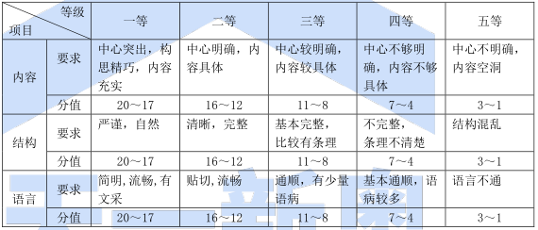
说明：
a.评分时依据上表分项分等给分。
b.文不对题或文理不通的文章不分项给分，给 1～6 分的综合分。
c.内容得分为四等的文章，其语言、结构均不能给一等的分数；内容得分为五等的文章，其语言、结构均不能给二等以上的分数。
d.字数不足 600 的，每少 30 字扣 1 分；字迹潦草、有错别字、有标点错误的，酌情扣 1～5 分。
e.内容有严重问题的，提交阅卷领导小组处理。
②专升本大学语文
说明：
a.试评和研究评分标准宜从三类卷入手,以此为界,确定类别。
b.病句是指因语法错误或词语搭配不当而导致文理不通的句子。
c.不写题目扣 2 分,3 个错别字扣 1 分,重现的不计,最多扣 3 分；标点错误较多或模糊不清的,酌情扣 1～3 分。
（4）写作技巧
合理分配考试时间，考试时间为 120 分钟（注：专升本为 150 分钟），一般至少留 50 分钟写作文，如果前面的题目没有答完，建议最好先写作文，之后再答前面的题。
拒绝三段式：5-8 段为宜。
作文主题最好写些积极向上的，尽可能避免边缘意识、禁忌话题、偏激观点和刺激性语句的出现。作文并不是不能露锋芒，但一定要适度。
作文结构分为：题目、开头、段落、结尾。记住千万不要忘记写作文题目。给大家推荐一个最好用的结构，就是用“总分总”的结构。
开头总写：开门见山点明主旨，或引用名人名言引出主旨。
中间分写：用几段针对主旨写出你的观点，这里建议每个观点写一段，每一段第一句为该段的中心句，如果这几段的中心句能用排比的修辞手法就更妙了。
结尾总写：总结全文，再次点明主旨，如果能在主旨的基础上再表达更好一层的深意、社会意义分数会更高。
“总分总”的结构，既容易运用到写作中，又使得你的文章看起来条理脉络清晰，同时做到首尾呼应。
2.英语作文（高起点英语、专升本英语）
（1）作文形式：以写信/邮件为主
（2）写作要求
写作格式（以下内容仅为举例，考试时需结合实际情况进行写作）：
Dear Sir/Mr. Smith（顶头写，开头语）
（空两格，正文）I hope everything is fine……………………………………
……………………………………………………………………………………
…………………………………………………………………………………………………………………………
（空两格，结束语）Looking forward to your reply.
Yours,（居右、落款）
Li Hua（居右、落款）
写作要点：
- 多看相关的范文，要掌握书信的写作格式，和作文的写作思路。
②一定要写够单词数。英语非常差的同学可以从阅读理解里面摘抄英语句子。参照模阅读理解的句子，用到自己的作文里面。作文没有标准答案，意思接近也可以得分的。
③在意思表达都正确的情况下，句子用的词汇越好，结构越好自然可以得高分，主攻英语的同学可以把词汇和句型背熟，并多加练习。对于英语基础不好的同学，要尽量用最简单常见的句型。
④多使用连接词作为句子开头，作文思路会更清晰，得分更高。
（3）常用句型：
开头段
- 知对方你的身份（假如对方不认识你）
Dear Sir/Mr. Smith
I was a student at your college, enrolled in Philosophy Department. /I am a.atyour./I
am a… at your college, enrolled in the … course. / My name is …, I am
- 候收信人（假如他／她是你的朋友）
Dear Tom
Hello/Hi. How are you? I hope everything is fine./ How are things going with you?
- 释写信的原因
致谢
Thank you for your letter about studying in Canada
I am writing to tell you how grateful I am for…
I would like to thank you most sincerely for…
抱怨
I am writing to complain about the poor service at your dining-room.
I wish to make a complaint about…
I am writing to draw your attention to…
致歉
I am writing to you because I am unable to…
I am terribly sorry that…
I would like to express my apologies for not being able to…
询问
I would like to obtain/request/seek/inquire some information about…
I am writing to ask if you can do me a favor.
I would like some detailed information on/about…
结尾段
- 发出请求
Please give this matter your immediate attention.
I would very much appreciate it if… as soon as possible
- 供帮助
I hope these... will be helpful, and please feel free to contact me for more information.
…will be taking responsibility for you and if you should need any assistance,she/he will
be pleased to help you.
- 次表示歉意或感激
Please accept my heartfelt thanks and deepest gratitude, now and always.
I am sorry that I cannot…and trust that you will understand.
In addition, let me apologize for any inconvenience I may have caused.
Once again, I am sorry for any inconvenience caused.
- 昐回信
I look forward to your prompt response.
Looking forward to a prompl reply.
I expect to hear from you very soon.
（4）常用连接词
First/ Second/ Besides/ Finally 首先，第二，再次，最后
On one hand/ on the other 一方面，另一方面
In a word 总而言之
Although/ But/ However/ At the same time 虽然，但是，然而，同时
Recently/ Today/ Now 最近，如今，现在
Lukcily/ Especially 幸运地，尤其
Generally speaking 一般地说
（6）评分标准（专升本英语）
①评分原则：
a.本题总分为25分，分五档给分。
b.评分时，先根据文章的内容和语言确定其所属档次，然后根据该档次的具体要求给分。
c.纳入第五档的作文应取得至少两位阅卷教师的认可。
d.字数不足100或超出120的，酌情扣1分～2分。
e.拼写与标点符号的准确性视其对表达的影响程度予以评分。英、美式拼写均可。
f.如书写较差，以致影响表达，将分数降低一个档次。
②评分标准：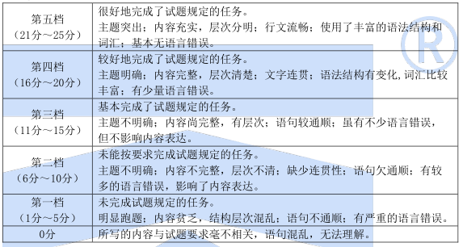
（三）阅读理解答题技巧
阅读题是客观题，最容易拿分，给出的阅读题都比较简单，要注意审题、联系历史、联系生活，把握文章整体意思后来作题。很多问题可以直接从文章中找出答案，所以一定要细心。
写作原则：
（1）一定要写满，只要沾点边都会有分，所以要多写一些。
（2）字一定要工整会有印象分的。
（3）题目问什么问题就回答什么问题。比如题目问“两位老人怎么各自描绘胡杨的“大家只要回到短文里面找到这一段话，抄上来就可以了！
（四）完形填空答题技巧
会做的同学就努力一下，不会的同学就随便在阅读理解找一些东西抄上去。千万不要空着！这是为了你卷面的完整性，而且什么都不写的话就一定没有机会，写一写就有一线的希望！
（五）其他答题技巧
1.数学
（1）选择题：除用上述选择题答题技巧外，可以把 4 个答案往题目里面套，看哪个答案符合，看那个是正确的，提高准确率，分数容易拿。
（2）填空题：填空题主要有四道题目填空题要当作选择题来答，假如答案是常数的话，出现-1，0，1，2，√2 的可能性很大，根据自己的判断。
（3）大题：一道大题的答案主要分为四个部分：
第一个部分是一个“解”字，会有 1 分。
第二部分就是条件部分，这个在我们的数学试卷的题目上是有写的，直接将条件照抄上去，会有 2-3 分。
之后就是分析过程还有答案分，这就不是我们所能做的了，加起来 12 分！举个例子题目条件为A=1，B=2 问 C=? D=? 我就回答解：∵A=1，B=2∴C=3（仅为举例），之后就是∵A=1，B=2，C=3∴D=4（仅为举例）。这样，一道完全看不懂的大题总分 12 分我们就可以拿到 4 分左右。
将数学公式背熟，遇到不会写的解答题，则直接把公式写上去。
最后一定把答案写上（假如真的不懂，可以随便想一个写上，当然也是根据自己的判断，有些答案是０或者１，有些函数解）。
总之，无论任何题型，想办法往最可能的答案写，无论懂否，一定要往下写，尽量多写。不能是空白。
2.政治
写作关键：无论如何不能留空白！！！
政治考试现在执行的都是给分制度，而不是扣分制。只要你写的东西跟答案有关就可以得分，你写错了不扣分。就算有两条答案是完全相反的，老师只会因为你那条正确的答案给分，而不会因为你的错误答案扣你的分数。
（六）总结
1.发挥“进门槛效应”。首先回答那些一眼看得出结论的简单选择题或填空题。
2.防止小题大做。对于客观性试题（选择、填空题）可压缩答题时间，从而节约出更多的时间解答后面的大题。
3.实施先熟后生。先做内容简单、题型熟悉的试题，然后再做那些难一点的试题。
4.坚持高分原则。两道题都会做的，应先选高分题做，然后再做低分题。
5.仔细审题。审题要慢、细，先慢慢回忆、检索解题信息，寻找突破口，找到线索后，迅速书写解答要点。
（七）安心进考场
按照往年成考的分数线，一般在 120 分左右，在总分 450 分的情况下考个 100 多分其实不难，依据我的经验是掌握一下答题技巧，90%的人是可以考上。（仅供参考）
依照上面的答题技巧作题（前提是数学和英语基础差，而语文是看了书复习的情况下），我们做个分数估计：数学 20-50 分，英语 40-60 分，语文 60-100。那么最低的相加 20+40+60=120。（仅供参考）
年满 25 岁加 20 分，其实达到分数线真的不难的。
另外：考试前一天晚上一定要把考试用的资料放进包里。特别是身份证、准考证以及考试工具。
考试规定：在答题卡规定的区域答题。选择题用 2B 铅笔在选择题答题区作答，非选择题用 0.5毫米黑色签字笔/钢笔在非选择题答题区作答。不准用规定以外的笔和纸作答，不准在答卷、答题卡上做任何标记，否则答题卡无效。
注：答题卡一定要按正确的方式填涂，开考前请认真阅读试卷上面的答题要求。
再次温馨提醒大家,考试很简单，大家只管放心大胆的去考，不要缺考，把会做的先做完，不会做的用心填满，特别是英语、语文的作文以及其他主观题，一定要做完。答案记得在交卷前填在答题卡上。
五、考试注意事项——温馨小提示，应试不匆忙
考试携带资料有：身份证、准考证、2B 铅笔、橡皮、0.5 毫米黑色签字笔/钢笔
考场流程及注意事项：
（1）每科开考前二十分钟（即开考前三十分钟），考生凭准考证、身份证有秩序地进入考场。考生进入考场后，须对号入座，并将准考证、身份证等证件放在桌子上以便核验。
（2）开考前十分钟，监考员当众启封试卷袋，并认真核对。
（3）考生领到答题卡时，首先必须准确填涂每张答题卡卷头的姓名、准考证号、身份证号。在指定位置正确粘贴条形码。如果有多份考卷和答题卡，每一张答题卡上都必须粘贴条码。
（4）开考前五分钟，监考员开始分发试卷。试卷发放完毕后，考生须注意检查考生自己拿到的试卷有无空白页或缺页，如有空白页或缺页应举手报告。考生在答题卡上填涂试题类型。
（5）考生在答题过程中，要注意保持答题卡卡面清洁、无污迹，用黑色笔直接修改，严禁使用涂改液、涂改带。如遇到答题卡损坏，考生需要更换，立即由监考员更换或补发。
（6）考试开始钟响后，考生开始答卷。
考生必须在各题目答题区域内作答，答选择题用 2B 铅笔在答题卡上将选项的答案信息点涂满涂黑，答非选择题用黑色字迹的钢笔或签字笔在各题目答题区域作答，不得超出指定区域，不能在非指定区域作答，否则，答题无效。
答题时要注意题号顺序，不要将答案写错位置，不得擅自更改答题卡上的题号。
（7）离每科考试结束前三十分钟，考生方可交卷离开考场。
（8）考试结束前十五分钟，不再允许提前交卷，由考场统一宣布离考试结束所剩时间。
（9）考试结束，考生立即停止作答，待监考员到各个考生桌面上验收齐试卷和答题卡后，方可有秩序地离开试室。
（10）考生不得带走试卷、答卷（答题卡）和草稿纸。
六、结语——长风破浪会有时，直挂云帆济沧海
考试是有技巧的，复习是有方法的。考试并非一定要把整本书都一一吃透，掌握一定的技巧，同样能达到事半功倍的效果！
祝您顺利通过考试，开启人生新的篇章！

